**机械工程基础实验**

**实 验 报 告**



|  |  |
| --- | --- |
| 姓 名： |  |
| 学 院： |  |
| 专 业： |  |
| 学 号： |  |
| 分 组： |  |

浙江大学机械工程实验教学中心

2024年9月

## 实验一 封闭功率流式齿轮传动效率实验

### 一、实验目的

### 二、实验原理

### 三、实验内容（含设备、步骤）

**（“一、实验目的、二、实验原理、三、实验内容”合计篇幅限定2页以内）**

### 四、实验结果

1、写出实验条件

传动比，

中心距，*a*=

齿轮模数，m=

最大加载力矩，

电动机功率，

2、实验数据及计算结果记录在下表。

表1-1 实验结果

|  |  |  |  |  |  |
| --- | --- | --- | --- | --- | --- |
| 序号 | 加载 | | 功耗 | | 效率 |
| G (N) | () (N m) |  | (N m) | (%) |
| 1 |  |  |  |  |  |
| 2 |  |  |  |  |  |
| 3 |  |  |  |  |  |
| 4 |  |  |  |  |  |
| 5 |  |  |  |  |  |
| 6 |  |  |  |  |  |
| 7 |  |  |  |  |  |
| 8 |  |  |  |  |  |

注：（1）加载杠杆臂长0.5m

(2) 杠杆臂加砝码盘挂钩自重1000克，即9.8N

(3) 与电机固连的臂长＝0.1m

(4) 刚度系数*K*对A机，

3、实测曲线

（1）曲线

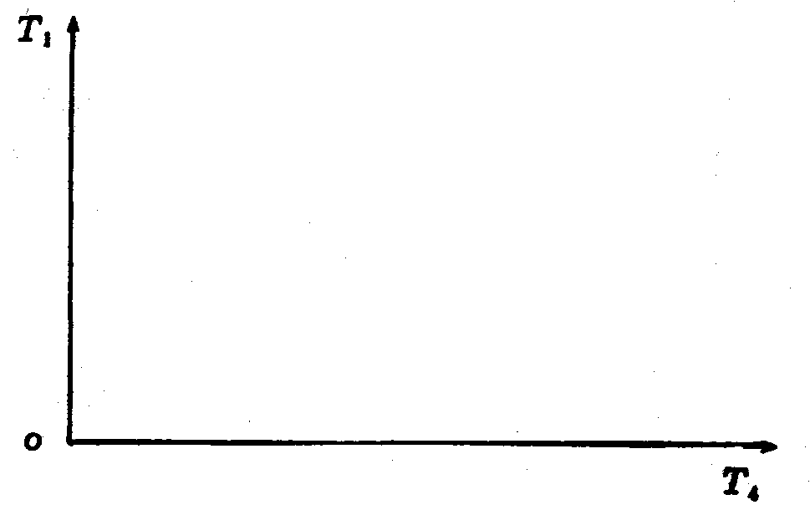

（2）曲线

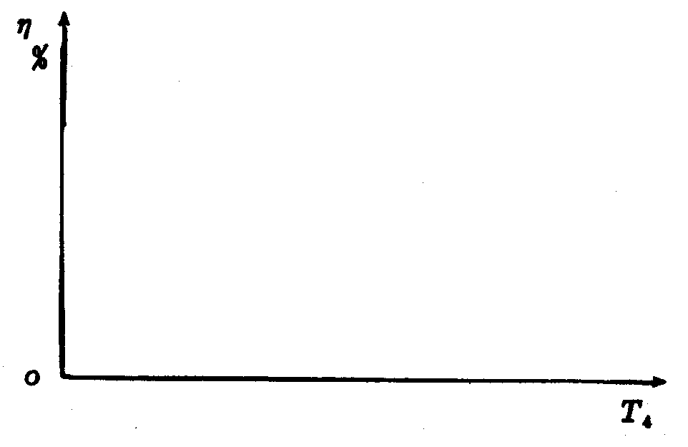

### 五、思考题

1、基本上为直线关系，为什么为曲线关系？

2、哪些因数影响齿轮传动的效率? 加载力矩的测量中存在哪些误差？

3、本实验测定了齿轮传动的效率，如何测定齿轮传动的接触强度、弯曲强度呢？

## 实验二 液体动压径向轴承实验

### 一、实验目的

### 二、实验原理

### 三、实验内容（含设备、步骤）

**（“一、实验目的、二、实验原理、三、实验内容”合计篇幅限定2页以内）**

### 四、实验结果

1. 写出实验条件，实验台型号与规格。
2. 记录滑动轴承中油膜压力的分布
3. 绘制油膜压力分布曲线与承载量曲线。
4. 滑动轴承的摩擦特性曲线的实测数据与计算结果。
5. 绘制滑动轴承的摩擦特性曲线。

表2—1 压力分布

|  |  |  |  |  |  |  |  |  |  |  |
| --- | --- | --- | --- | --- | --- | --- | --- | --- | --- | --- |
| 载荷 | 转速 | 压力表号 | | | | | | | | |
| 1 | 2 | 3 | 4 | 5 | 6 | 7 | 8 | 9 |
|  |  |  |  |  |  |  |  |  |  |  |
|  |  |  |  |  |  |  |  |  |  |
|  |  |  |  |  |  |  |  |  |  |  |
|  |  |  |  |  |  |  |  |  |  |

表2—2 滑动轴承摩擦系数

|  |  |  |  |  |  |
| --- | --- | --- | --- | --- | --- |
|  | 转速n  (r/min) |  | 摩擦力矩 | 摩擦系数  *f* |  |
| 1 |  |  |  |  |  |
| 2 |  |  |  |  |  |
| 3 |  |  |  |  |  |
| 4 |  |  |  |  |  |
| 5 |  |  |  |  |  |
| 6 |  |  |  |  |  |
| 7 |  |  |  |  |  |
| 8 |  |  |  |  |  |

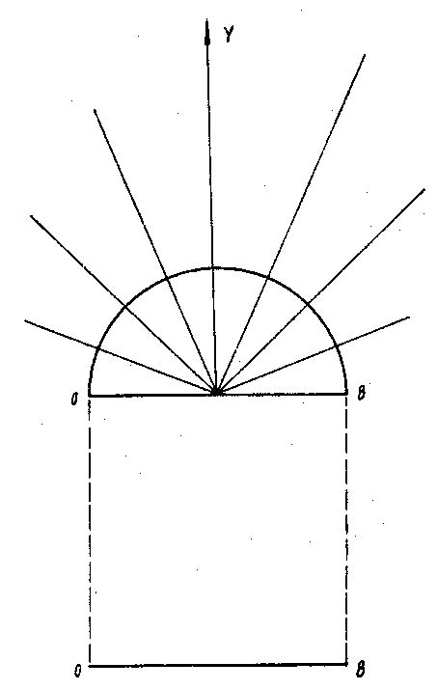 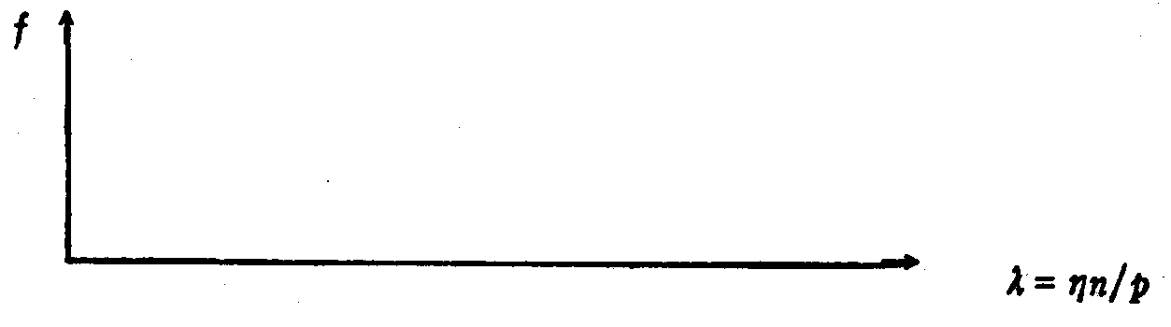

图2－1 滑动轴承压力分布曲线 图2－2 滑动轴承摩擦特性曲线

### 五、思考题

1、为什么油膜压力曲线会随转速的改变而改变？

2、为什么摩擦系数会随转速的改变而改变？

3、哪些因素会引起滑动轴承摩擦系数测定的误差？

4、参见图2－3 所示的滑动轴承的压力分布，讨论轴承端泄对滑动轴承承载能力的影响。

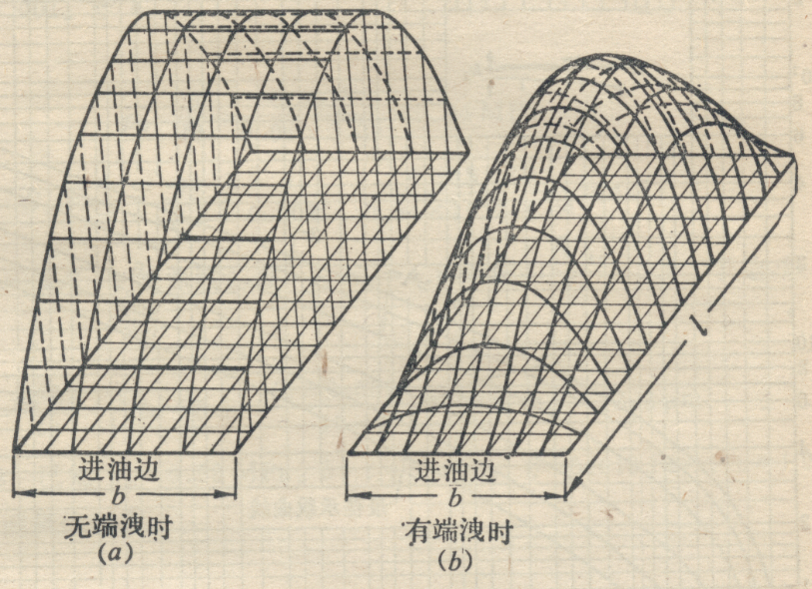

图2－3 滑动轴承的压力分布